16. İnformatikanın əsas anlayışlarının öyrədilməsi metodikası

1. İnformasiya anlayışının daxil edilməsinə subyektiv yanaşma.

2. İnformasiyanın ölçülməsi anlayışının öyrədilməsinə kibernetik yanaşma.

3. İnformasiya və entropiya.

Informasiya anlayışı informatikanın əsas anlayışıdır. Bu anlayış şagirdlərə 1-ci sinifdən başlayaraq bütün informatika kursu boyunca öyrədilir. 2-ci sinifdə informasiyanın növləri – qoxu, dad, vizual, səs və taktil informasiya haqqında məlumat verilir. Bir çox mütəxəssislər (məsələn, A.P.Yerşov) informasiya anlayışına tərif vermirlər (əsas anlayış olduğuna görə). Bu həm də onunla əlaqədardır ki, bu anlayış bütün elmlər üçün fundamental olan üç anlayışdan biridir – enerji, materiya və informasiya. İnformasiyaya verilən müxtəlif təriflərə nəzər salaq: [15, s. 111-116].

Informasiya insanın bütün həyatı boyu onu təqib edir. Bu məlumatlar vasitəsilə insan ətraf aləmi dərk edir. Məişətdə informasiya dedikdə kimin üçünsə maraqlı olan məlumat, bilik və s. başa düşülür. Məlumat nə qədər maraqlıdırsa, o qədər çox miqdarda informasiya daşıyır. İnformasiya ixtiyarı simvollar ardıcıllığı və ya sözlərdir. İnformasiya ətraf aləmin simvollar, işarələr vasitəsilə təsviridir. İnformasiya məlumatın, yaddaşa gələn siqnalların məzmunudur, həmçinin xəbər, siqnal və yaddaşda olan məlumatlardır. İnformasiyanın növlərini aşağıdakı kimi cədvəl şəklində göstərmək olar:

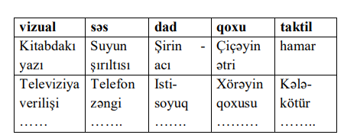

İ.Q.Semakin informasiya anlayışının öyrədilməsi üçün iki cür yanaşma təklif etmişdir:

subyektiv və kibernetik.

Metodik ədəbiyyatlarda informasiya və onun ölçülməsinə aşağıdakı yanaşmalar da mövcuddur: [18, s.203-210] 1) semantik (məzmun); 2) kompüter; 3) kibernetik.

İbtidai siniflərdə informasiya anlayışının aşağıdakı şəkildə, subyektiv formada öyrədilməsi məqsədəuyğundur: Subyektiv yanaşma. İnformasiyanın öyrənilməsi üçün müəllim aşağıdakı suallardan istifadə edə bilər:

- Siz informasiyanı haradan alırsınız?

Şagirdlərin cavabları təxminən belə olacaq:

- Kitablardan, radio və televiziyadan. Daha sonra müəllim bu gün şagirdlərin aldığı informasiya ilə maraqlanır: - Bu gün hansı informasiyanı almısıniz? Şagird: - Hava haqqında məlumat. Müəllim: - Deməli, siz bu məlumatı alana qədər havanın necə olacağını bilmirdiniz. İnformasiyanı alandan sonra bunu öyrəndiniz. Beləliklə, müəllim şagirdlərlə birgə informasiyanın nə demək olduğunu müəyyən edir:

İnformasiya bizim müxtəlif mənbələrdən aldığımız biliklərdir. Bu tərifdən sonra informasiy anın insanın yaddaşı olduğu nəticəsinə gəlmək olar. Lakin insan bütün informasiyaları öz yaddaşında saxlamır, o, həmçinin dəftər, kompakt-disk və s.-dən də istifadə edir. Bu cür yaddaş xarici yaddaş adlandırılır. İnsan bu yaddaşdan istifadə etmək üçün əvvəlcə onu oxumalıdır. Yəni daxili yaddaşdan istifadə etməlidir. Müəllim bu məsələləri aydınlaşdırarkən şagirdlərin kompüterin iş prinsipi və yaddaşı ilə tanışlıqları üçün zəmin yaratmalıdır. Bu analogiya sayəsində gələcəkdə şagirdlər kompüterin yaddaş qurğusunun iş prinsipini daha yaxşı başa düşə bilərlər. Daha sonra müəllim şagirdlərə səs, qoxu, dad, vizual və taktil informasiya vasitəsilə insanın bilik əldə edə bilməsini izah etməlidir. Kibernetik yanaşma. Kibernetik yanaşmada aşağıdakı analyışlar öyrədilir: - Əlifba və əlifbanın gücü nədir? - Əlifbada simvolun informasiya miqdarı nə qədərdir? - Əlifba nöqteyi-nəzərindən mətnin informasiya həcmini necə müəyyən etmək olar? - Bayt, kilobayt, meqabayt, qiqabayt nədir? İnformasiyanın öyrədilməsinə kibernetik yanaşma suryektiv yanaşmaya alternativ variant olub, müəyyən əlifba ilə tərtib edilmiş mətndə informasiyanın miqdarını müəyyən edir. Kibernetikada qara qutu adlı giriş və çıxış informasiyasından ibarət modeldən istifadə olunur. Bu modeldə informasiya siqnallar vasitəsilə ötürülür. Qara qutu və kibernetik sistem terminləri əslində sinonim terminlərdir. Giriş və çıxış qutuları arasında mübadilə məhz informasiya vasitəsilə həyata keçirilir. Bu nöqteyi-nəzərdən kibernetik sistemlər arasındakı informasiya – ötürülən siqnallar ardıcıllığıdır. Tələbələrə kibernetikanın mahiyyətini aydınlaşdırmaq məqsədilə aşağıdakı sxemi təqdim etmək olar:

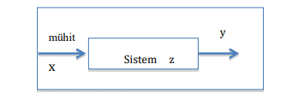

Sxemdən aydın olur ki, x ətraf mühitindən y ətraf mühitinə ötürülən informasiya z sistemindən keçir. Bu zaman z sisteminin özündə sistemdaxili informasiya saxlanılır. İnformasiya mübadiləsi hər yerdə və hamı üçün baş verir – insanlar, heyvanlar, texniki qurğular və s. Bütün bu hallarda informasiya akustik, işıq, qrafik, elektrik və s. növ siqnallar şəklində olur. Məsələn, hər hansı bir mətn yazılı formada hərflər ardıcıllığıdır – deməli, qrafik siqnallardan ibarətdir. Şifahi nitq isə səs siqnallarından ibarətdir. Bu yanaşmada əsas anlayış - əlifbadır. Əlifba informaiyanın təsviri üçün istifadə edilən simvollar ardıcıllığıdır. İkilik kodlaşdırmada əlifbanın hər bir simvolu 1 bit informasiyaya malikdir. Beləliklə, kibernetik mənada informasiya ötürülən siqnallar ardıcıllığının məzmunudur. İnformasiya və entropiya. Entropiya (yunanca çevrilmə deməkdir) informasiya nəzəriyyəsində qeyrimüəyyənlik mənasında işlənir. Məişətdə entropiya dedikdə nəzərdə tutulur ki, hər hansı bir sistemdə nə qədər az element müəyyən qaydaya tabedirsə, entropiya bir o qədər yüksəkdir. R.Xartli informasiyaya belə tərif vermişdir: Tərif. İnformasiya nəyinsə vəziyyəti haqqında olan qeyri-müəyyənliyin, ona dair biliklərin məhdudluğunu azaldan məlumatdır. Bu baxımdan informasiyanın ölçülməsi anlayışı belə müəyyən olunur: 1 bit informasiya bərabər ehtimallı iki hadisədən birinin baş verməsi haqqında haqqında verilən informasiyadır. Xartli düsturuna görə İ=log2N. Məsələn, pulu atdıqda iki üzündən birinin düşməsi haqqında verilən informasiya 1 bitə bərabərdir. Qeyd edək ki, belə yanaşmadan yuxarı siniflər və ali məktəb tələbələri istifadə edə bilər. Hesablama texnikasında bit ən kişik vahid qəbul edilmişdir. 1 b=8 bit ; 1Kb=1024 b; 1 Mb=1024 Kb ; 1 Qb=1024 Mb ; 1Tb= 1024 Qb

Müəllim informasiyanın entropiya mənasında izahını vermək üçün fikirlərini aşağıdakı kimi şərh edə bilər.

1. Bir çox hadisələr təsadüfidir və bu və ya digər ehtimalla baş verir. Bu cür informasiyaların – təsadüfi hadisələr haqqında informasiyaların üzərinə müəyyən şərtlər qoyulur. 2) Qeyri-müəyyənliyi təyin etmək üçün entropiya anlayışından istifadə edilir. Entropiya (H) aşağıdakı kimi funksiya şəklində verilir.

H=log2 N

Entropiya sistemlərdəki dağınıqlığı bildirir. Entropiyanın aşağıdakı xassələri var: - Bir neçə asılı olmayan hadisədən ibarət mürəkkəb hadisənin entropiyası həmin hadisələrin entropiyaları cəminə bərabərdir.

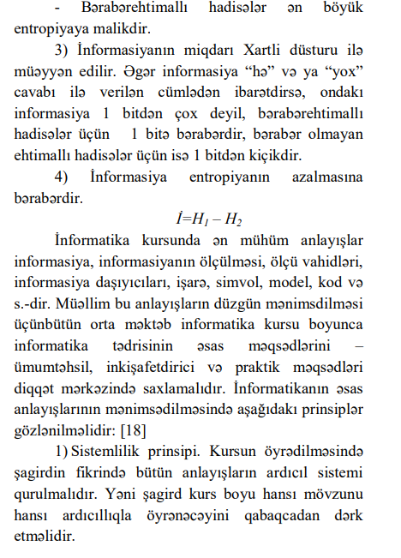

2) Paralellik prinsipi. Bu prinsip onu bildirir ki, İKT kursunu və kompüterdə praktik işi öyrənərkən belə şagirdlər paralel olaraq fundamental və əsas anlayışları öyrənməyə davam etməlidirlər.

3) Özünütədris və qarşılıqlı öyrənmə. İnformatika yeni və inkişafda olan bir elm olduğu üçün şagirdlər özləri əlavə mənbələrdən, internet resurslarından istifadə etməklə özləri informatika üzrə yeni biliklər qazana bilər, sinif yoldaşları ilə bu məlumatları paylaşaraq onların da maraq və bilik dairəsini genişləndirə bilərlər. Qeyd edək ki, yuxarıda sadalanan prinsiplər tədrisin ümumi prinsiplərini inkar etmir, əksinə onları tamamlayır.